**Тема уроку. Будова твердих речовин та їхні властивості.**

**Мета: навчитись** розрізняти кристалічні ґратки речовин; знати будову різних типів кристалічних ґраток: молекулярних, йонних, атомних; пояснювати взаємозв’язок між будовою кристалічних ґраток і властивостями сполук; характеризувати залежність властивостей речовин від типу кристалічних ґраток.

**Кристалічні й аморфні речовини**

Більшість речовин, що нас оточують, за звичайних умов перебувають у твердому агрегатному стані. Тверді речовини різноманітні за фізичними властивостями: мають різний колір, можуть бути міцними чи крихкими, можуть проводити електричний струм, плавитися за кімнатної температури або дуже високої.

За внутрішньою будовою й фізичними властивостями розрізняють два стани твердих речовин: **аморфний і кристалічний**.

***Кристалічні речовини:***

* *структурні одиниці розташовані в чіткому порядку;*
* *мають певну температуру плавлення;*
* *утворюють кристали певної форми*

***Аморфні речовини:***

* *структурні одиниці розташовані невпорядковано;*
* *плавляться в інтервалі температур;*
* *під час нагрівання розм’якшуються*

У кристалічних речовинах частинки, з яких побудовані кристали, розміщені в просторі в певному чіткому порядку. Якщо через центри цих частинок провести уявні лінії, то ми побачимо певні ґратки, які називають **кристалічними ґратками**.

Залежно від частинок, що утворюють кристал, і від типу хімічного зв’язку між ними, розрізняють такі типи кристалічних ґраток: йонні, молекулярні, атомні (іноді їх називають надмолекулярними), металічні.

**Йонні речовини**

У вузлах йонних кристалічних ґраток розміщені йони. Різнойменні йони, з яких складаються йонні кристали, утримуються разом силами електростатичного притягання. Навколо кожного йона в йонних кристалічних ґратках перебуває певна кількість інших (протилежних за знаком) (мал. 21.4). Йонні кристалічні ґратки характерні для речовин із йонним зв’язком.

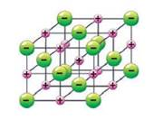***Йонні речовини:***

* *у вузлах ґраток — йони (катіони й аніони);*
* *тип зв’язку — йонний;*
* *тверді, крихкі, нелеткі;*
* *тугоплавкі;*
* *деякі розчиняються у воді*

**Молекулярні речовини**

У вузлах молекулярних кристалічних ґраток розміщені молекули, сполучені між собою слабкими міжмолекулярними силами. Наприклад, лід складається з молекул води (мал. 21.6а), а кристали брому (мал. 21.6б) складаються з двоатомних молекул брому Вr2 (мал. 21.6в).

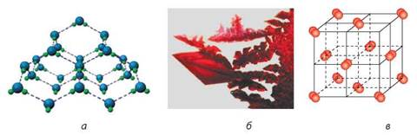

***Молекулярні речовини:***

* *у вузлах ґраток — молекули;*
* *слабка міжмолекулярна взаємодія;*
* *крихкі, леткі;*
* *легкоплавкі;*
* *розчиняються у воді або в інших розчинниках*

**Речовини атомної будови**

Атомні кристали мають ґратки, утворені з атомів, сполучених один з одним міцними ковалентними зв’язками. У такій будові неможливо виділити структурну одиницю, яку можна називати молекулою, кожний кристал є однією великою «молекулою».

Щоб зруйнувати міцні ковалентні зв’язки в атомних кристалічних ґратках, необхідна велика кількість енергії. Через це речовини з атомними кристалічними ґратками мають дуже високі температури плавлення й кипіння. Вони нерозчинні у воді та в інших розчинниках.

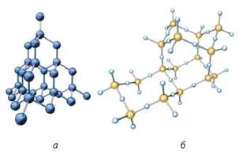***Речовини атомної будови:***

* *у вузлах ґраток — атоми;*
* *тип зв’язку — ковалентний;*
* *дуже тверді, нелеткі;*
* *тугоплавкі;*
* *не розчиняються в жодному розчиннику*

**Завдання.**

**1.Опрацювати §21.**

**2. Заповнити таблицю:**



  
  
  